**REKA SOČA**

**Soča** je **137 km** dolga reka, ki se od svojega [izvira](http://www.slovenia.info/?naravne_znamenitosti_jame=5279&lng=1&showall=all&nocache=1) v [Trenti](http://www.slovenia.info/?_ctg_kraji=2777&lng=1&showall=all&nocache=1)naglo spušča proti morju.

Njena značilna zelenomodra barva, pravijo da je v svojem gorskem toku lepa, da je neomadeževana, da je nedolžna in popolna.

Na svoji poti proti jugu je **Soča** v tisočletjih predrla skalnate ovire, ki so ji bile napoti in s tem ustvarila globoke in ponekod tako ozke tesni, da jih je mogoče preskočiti. Zato se nam ponekod zdi, da reka kar naenkrat ponikne med skalovje.

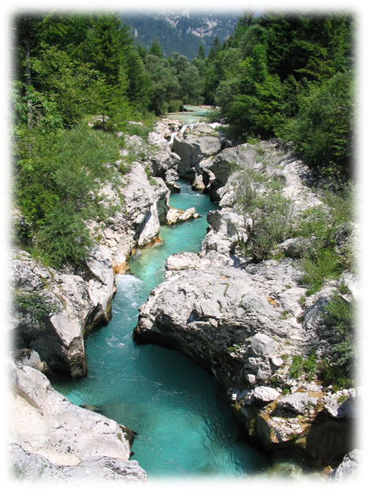

osnovni podatki:

Soča je 137 km dolga [reka](http://sl.wikipedia.org/wiki/Reka) v zahodni [Sloveniji](http://sl.wikipedia.org/wiki/Slovenija) (95 km) in severni [Italiji](http://sl.wikipedia.org/wiki/Italija) (42 km).

Izvira 1100 m visoko v [Julijskih Alpah](http://sl.wikipedia.org/wiki/Julijske_Alpe) v [Trenti](http://sl.wikipedia.org/wiki/Trenta). Kraški izvir je priljubljena turistična točka. Reka teče proti jugu mimo krajev [Bovec](http://sl.wikipedia.org/wiki/Bovec), [Kobarid](http://sl.wikipedia.org/wiki/Kobarid), [Tolmin](http://sl.wikipedia.org/wiki/Tolmin), [Kanal](http://sl.wikipedia.org/wiki/Kanal_ob_So%C4%8Di), [Nova Gorica](http://sl.wikipedia.org/wiki/Nova_Gorica) in [Gorica](http://sl.wikipedia.org/wiki/Gorica). V [Jadransko morje](http://sl.wikipedia.org/wiki/Jadransko_morje) ([Tržaški zaliv](http://sl.wikipedia.org/wiki/Tr%C5%BEa%C5%A1ki_zaliv)) se izlije v Italiji blizu [Tržiča](http://sl.wikipedia.org/wiki/Monfalcone). Staro ime za Sočo v zgornjem toku je bilo Šnita. V kristalno zeleni Soči domuje [soška postrv](http://sl.wikipedia.org/wiki/So%C5%A1ka_postrv) (Salmo marmoratus). Izliv reke (italijansko Foce dell'Isonzo) v [Italiji](http://sl.wikipedia.org/wiki/Italija) je zamočvirjen in obdan z [lagunami](http://sl.wikipedia.org/wiki/Laguna). Kot [habitat](http://sl.wikipedia.org/wiki/Habitat) za mnoge vrste [ptic](http://sl.wikipedia.org/wiki/Pti%C4%8Di) in drugih organizmov je skupaj z zadnjim delom toka od [Tržiča](http://sl.wikipedia.org/wiki/Tr%C5%BEi%C4%8D,_Italija) naprej zaščiten kot [naravni rezervat](http://sl.wikipedia.org/wiki/Naravni_rezervat).

Za ljudi, ki živijo ob **Soči**, ima ta reka simboličen pomen;   
• zasedla je mesto neminljivega spomenika;   
• je prispodoba naravne popolnosti, kajti **Soči** lahko izmerimo globino njenih tesni, razsežnost tolmunov, lahko govorimo o odtenkih barve in o množici brzic in slapičev, težko pa je v trdo in izmikajočo se besedo zajeti njeno prisotnost v celoti, ki je ne predstavlja samo tok vode, temveč tudi okolje, v katerem je.